**«Детская школа искусств»**

МЕТОДИЧЕСКАЯ РАБОТА

**«Знакомство с великими художниками эпохи Возрождения методом кейсов»**

Автор: преподаватель: Сутягина Н.В.

**Шымкент**

**Содержание**

Введение………………………………………………………………………2

1. История возникновения понятия «кейс-технология» и «кейс-метод»…3

2. Кейс-метод на уроках истории изобразительного искусства……………5

3. Изучение эпохиВозрождения методом кейсов………………………….8

4. Викторина по иллюстрациям как способ закрепления знаний…………19

Заключение……………………………………………………………………22

Список использованных источников…………………………....................23

**Введение**

В истории европейского искусства Возрождение было поворотным пунктом. Выработанный в эту эпоху новый художественный язык сохраняет свое значение вплоть до настоящего времени. Поэтому изучение искусства этой эпохи особенно важно для понимания всего дальнейшего развития художественной культуры Европы.

В данном проекте проводиться работа с учениками по образовательному методу кейсов, позволяющая освоить учебную программу по истории изобразительного искусства. Тема проекта охватывает эпоху Возрождения и знакомит учеников с такими великими художниками как Джотто ди Бондоно, Филиппо Брунеллески, Донателло, Мазаччо, Андреа Верроккьо, Сандро Боттичелли, Леонардо да Винчи, Рафаэль Санти, Микеланджело Буонаротти.

В ходе проекта ученики оваивали информационные кейсы в виде презентации с иллюстративным материалом по каждой подтеме.

Цель проекта состоит в ознакомлении историческими особенностямиданного периода времени, ее ценностями и культурой жизни.

В ходе проекта перед учениками стояли такие задачи как закрепление знаний о разнице архитектурных стилей средневековья от эпохи Возрождения, упорядоченное поэтапное развитие характерных особенностей изобразительного искусства на примере художников. Искусство всей этой эпохи обладает таким стремлением как правдивому отображению реальности, составляющее водораздел между Возрождением и средневековьем, черта, которую первый историк культуры Возрождения Якоб Буркхардт еще в прошлом столетии определил как «открытие мира и человека».

**1. История возникновения понятия «кейс-технология» и «кейс-метод».**

Кейс метод как форма обучения возник еще в начале прошлого века на базе школы бизнеса Гарвардского университета. Само происхождение термина одни исследователи связывают с английским словом **case** (портфель, небольшой чемодан), другие – с латинским **casus** (сложный, запутанный случай). Подобная образовательная технология (**case-study)**, позволяет сделать разбор практического случая, содержащего проблему и решать возникающие проблемы.

**«Сase-study»** – метод обучения, предназначенный для совершенствования навыков и получения опыта в следующих областях: выявление, отбор и решение проблем; работа с информацией; осмысление значения деталей, описанных в ситуации; анализ и синтез информации и аргументов; работа с предположениями и заключениями; оценка альтернатив; принятие решений; слушание и понимание других людей навыки групповой работы».

 Применяются и другие названия case-study: метод конкретных ситуаций (КС), метод изучения ситуаций или деловых историй, метод кейсов.

На современном этапе применение ситуационных задач осуществляется не только в бизнесе, медицине, социологии, а во всех областях человеческих знаний.

Начиная с 90-х годов ХХ века, российские ученые стали активно рассматривать опыт зарубежных исследователей в области образования и применять метод конкретных ситуаций как технологию в образовании взрослых и профессионально-ориентированном обучении, а сейчас – и в школьном образовании.Различные организации многих стран мира (институты, университеты и др.) имеют свои богатые коллекции кейсов.

**Основные методы кейс-технологий.**

 Можно выделить шесть методов работы с кейсами для средней школы:

  -  Кейс-инцидент — произошло некое из ряда вон выходящее событие, и нужно найти решение, позволяющее погасить его последствия.

   - Ситуационно-ролевые игры, например, игра «Суд присяжных», когда одна половина класса «оправдывает» Моцарта, а другая — Сальери. В качестве пояснения к данному методу хочется отметить, что [задача педагога разделить учеников так](http://pedsovet.su/publ/70-1-0-5488), чтобы «защитники» не симпатизировали тому, кого защищают — в этом случае достигается большая эффективность.

  - Ситуационный анализ — в случае применения этого метода целесообразно будет предложить группам школьников из одного класса одну и ту же ситуацию, но в разные исторические моменты (к примеру, борьбу крестьянства за свободу в 1770-е, 1861-м и 1905-м годах).

  - Разбор деловых писем.

  - Метод игрового проектирования. Основная его цель — в ходе игрового процесса самостоятельно смоделировать ситуации для кейсовых заданий. Наибольшую эффективность от использования этого метода можно получить, предлагая его ученикам 10-11 классов.

  - Метод дискуссии — применяется при достаточной подготовленности класса к аргументированному отстаиванию своей точки зрения. Опыт показывает, что включать этот метод в работу можно примерно через 3-4 месяца после начала работы с кейсами.

Педагогу следует помочь школьникам вступить в игровое взаимодействие, чтобы «погрузиться» в событие и по итогам такого погружения принять некое логико-рациональное решение. Достигается оно в большинстве случаев в коллективном взаимодействии на «полигоне идей», коим является работа в классе.

В данном проекте учащиеся по завершению работы с кейсами за первую четверть в форме викторины достигают закрепления и запоминания знаний о великих художниках эпохи Возрождения.

Кейс-технологии призваны сформировать, в первую очередь, новые качества и умения, а уж потом — закрепить знания, они связаны с интерактивом, а потому, работая с кейсами, нужно стараться не слишком строго оценить фактические знания. Выставить отметку за интересную логику рассуждения и нестандартное мышление значительно сложнее, но ради развития своих учеников стоит попробовать это сделать.

Особое внимание стоит уделить развитию в воспитанниках умения обращаться к фактуре, теоретическому материалу. Для этого у каждого ученика должна быть, разумеется, определенная «база», которую учителю и надо попробовать сформировать.

**2. Кейс-метод на уроках истории изобразительного искусства.**

Считается что лучшие предметы для внедрения технологий кейс-обучения — литература и история. Такие предметы содержат в себе большие темы, требующим анализа большого количества документов и первоисточников, а также для формирования знаний по тем дисциплинам, где несколько ответов на вопрос могут соперничать между собой по степени истинности.

В нашем проекте применяется метод кейсов по **истории изобразительного искусства.**Кейс-метод применяют не как специализированный курс по исследованию ситуации, а в виде обучающей технологии на занятиях (кейс-технология).

В настоящее время введение в практику преподавания учебных кейсов является весьма актуальной задачей. Главная задача педагога состоит в том, чтобы научить учиться, а именно усваивать и должным образом перерабатывать информацию. Одним из таких способов является метод кейсов, где главный тезис - деятельностный подход к обучению.

В ходе применения подобной практики преподавания в форме кейсов позволяют учащимся:

* не ожидать готовых знаний, а сами их вырабатывали;
* чтобы ученики не просто слушали, а слышали друг друга и учителя;
* чтобы соотносили теорию с реальной жизнью;
* могли формулировать вопрос и аргументировать ответ;
* делать собственные выводы и отстаивать своё мнение;

Опыт показал, что при использовании кейсовых методик обучения у детей из начальной школы происходит развитие навыков критического мышления и проблемного видения ситуации, умение отстаивать свою точку зрения и предлагать альтернативные варианты решения проблемы. Соответственно, учителю необходимо показать, как правильно анализировать информацию, производить ее отбор для выполнения конкретной задачи, ставить цели и добиваться их достижения. Таким образом, этот метод для нас особенно применим на уроках истории изобразительного искусства.

Ее достоинства включают в себя:

1. Учащиеся становятся активными участниками образовательного процесса.

Опыт и знания детей при обучении служат источником их взаимообучения и взаимообогащения.

2. Все обучающие класса включаются в процесс познания.

3. Совместная деятельность в освоении учебного материала означает, что каждый вносит свой особый индивидуальный вклад, идет обмен знаниями, идеями, способам деятельности.

4. Младшие   школьники,   делясь   своими   знаниями   и   опытом деятельности,   берут   на   себя   часть   обучающих   функций   учителя,   что повышает их мотивацию и способствует большей продуктивности обучения; 5.   Создается   «ситуация   успеха»   для   каждого   ребенка,   так   как   дети чувствуют себя свободно.

6. Младшие школьники в осуществляемой деятельности показывают не просто свое деятельностное состояние, но и формируются у них личностные качества,проявляемые в этой деятельности и др.

Метод **кейс-стади** ⎯ это не просто методическое нововведение,  распространение метода напрямую связано с изменениями в современной ситуации в образовании. Можно сказать, что метод направлен не столько на освоение  конкретных знаний, или умений, сколько на развитие общего интеллектуального и коммуникативного потенциала ученика и преподавателя.

Кейс представляет собой описание конкретной реальной   ситуации, подготовленное по определенному формату и предназначенное для обучения учащихся анализу разных видов информации, ее обобщению, навыкам формулирования проблемы и выработки возможных вариантов ее решения в соответствии с установленными критериями.

**Кейсовая технология (метод) обучения** – это обучение действием. Суть кейс–метода состоит в том, что усвоение знаний и формирование умений есть результат активной самостоятельной деятельности учащихся по разрешению противоречий, в результате чего и происходит творческое овладение профессиональными знаниями, навыками, умениями и развитие мыслительных способностей.

Сегодня становится очевидным, что молодёжь больше чем когда-либо должна уметь решать сложные задачи, критически анализировать обстоятельства и принимать продуманное решение на основе анализа соответствующей информации.

Мыслить критически – значит проявлять любознательность и использовать исследовательские методы.

Таким образом, учебный процесс должен быть ориентирован не на передачу знаний и развитие навыков, а на формирование определённого отношения и стиля поведения в конкретной ситуации. Это изменение в обучении  проявилось в смене целей и ценностей образования.

Разбор кейсов может быть как индивидуальным, так и групповым. Итоги работы можно представить как в письменной, так и в устной форме. В последнее время все популярнее становится мультимедийные представления результатов.  Знакомство с кейсами может происходить как непосредственно на уроке, так и заранее (в виде домашнего задания).          Источники кейсов по предметам обществоведческого цикла могут быть самыми разнообразными: художественные произведения, кинофильмы,  научная информация, экспозиции музеев, опыт учащихся.

Преимуществом кейсов является возможность оптимально сочетать теорию и практику, что представляется достаточно важным при подготовке специалиста.

 Метод кейсов способствует развитию умения анализировать ситуации, оценивать альтернативы, выбирать оптимальный вариант и планировать его осуществление. И если в течение учебного цикла такой подход применяется многократно, то у обучающегося вырабатывается устойчивый навык решения практических задач.

Чем отличается кейс от проблемной ситуации? Отличительной особенностью кейс-метода является создание проблемной ситуации на основе фактов из реальной жизни. Кейс   не предлагает обучающимся проблему в открытом виде, а участникам образовательного процесса предстоит вычленить ее из той информации, которая содержится в описании кейса.

Содержащаяся в кейсе проблема не  имеет однозначного решения; суть метода в том и состоит, чтобы из множества альтернативных вариантов в соответствии с выработанными ранее критериями выбрать наиболее целесообразное решение и разработать практическую модель его реализации.

**3. Изучение эпохи Возрождения методом кейсов.**

Возрождение прошло через несколько этапов.

**Раннее Возрождение (XIV и большая часть XV в.)**характеризуется зарождением ренессансной литературы и связанных с ней гуманитарных дисциплин, расцветом гуманизма в целом.

В период **Высокого Возрождения (конец XV — первая треть XVI в.)**происходил небывалый расцвет изобразительного искусства, однако уже наметился явный кризис гуманистического мировоззрения. В эти десятилетия Возрождение вышло за пределы Италии.

**Позднее Возрождение (большая часть XVI в.)**— период, когда его развитие продолжалось параллельно с религиозной Реформацией в Европе.

**Столицей итальянского Возрождения** стал главный город Тосканы **— Флоренция**, где сложилось уникальное сочетание обстоятельств, способствовавших стремительному подъёму культуры**. В разгар Высокого Возрождения** центр ренессансного искусства переместился в **Рим**. Папы Юлий II (1503—1513 гг.) и Лев X (1513—1521 гг.) прилагали тогда огромные усилия, чтобы возродить былую славу Вечного города, благодаря чему он действительно превратился в центр мирового искусства. Третьим крупнейшим центром итальянского Возрождения стала **Венеция**, где ренессансное искусство приобрело своеобразную окраску, обусловленную местными особенностями.

**Кейс 1.**

**Джотто ди Бондоне знаменитый живописец, фрескист и архитектор конца XIII — начала XIV веков,** первый живописец — эпохи Проторенессанса. Именно ему впервые удалось разорвать тесные связи итальянской школы с искусством Византии, позволив появиться на свет одному из самых ярких и глубоких направлений в истории искусства – Ренессансу.

Первой крупной работой Джотто стали росписи верхней церкви Сан Франческо в Ассизи (Умбрия, Италия).

К другим крупным работам Джотто относятся: [Фрески Капеллы Скровеньи в Падуе](https://shkolnaiapora.ru/izo/kapella-skroveni-v-padue.html).

Фрески в церкви Флорентийского аббатства (итал. Badia Fiorentina) во Флоренции.

Фрески в церкви Святого Креста во Флоренции.

Джотто работал не только как монументальный художник (мастер фрески), но и как станковый живописец (станковое произведение – это самостоятельное произведение, выполненное на отдельной доске или холсте).

В 1303 году Джотто получил заказ, которому было суждено принести грандиозную славу художнику. Энрико Скровеньи (Enrico Scrovegni) поручил талантливому мастеру фресковую роспись стен капеллы дель Арена в Падуе. Именно в этом шедевре Джотто воплотил в жизнь новую технику живописи — пространственную перспективу. Цикл из 36 отдельных фрагментов и сегодня поражает реалистичностью объемных художественных композиций. Роспись капеллы стала вершиной зрелого этапа творчества мастера и окончательно закрепила за ним славу лучшего художника Италии.

Обратимся к одному из известнейших образов кисти Джотто ди Бондоне – фреску «Бегство в Египет» из падуанской Капеллы Скровеньи.  
Джотто впервые в истории мировой живописи дополняет композицию пейзажем, чтобы работа выглядела более полной, законченной и интересной для зрителя. Художник очень часто думают о том, как же заинтересовать нас с вами и заставить задержаться перед картиной как можно дольше. Скалы с одинокими деревьями – фирменный почерк Джотто. Благодаря введению такого мотива, композиция становится более глубокой и объемной – художник уходит от византийской плоскостности и упрощенности трактовки.

Джотто пытается победить некую застылось и статичность готических и византийских шедевров. Для этого он вводит в композицию мотив движения. Джотто находил важным вдумчиво прописывать детали, которые помогают сделать его работу еще более реалистичной и интересной: лицам он придает индивидуальные, портретные характеристики, складки и драпировки он пишет гораздо более тонко и мягко, пытается натуралистично изобразить ту или иную фактуру (например, каменные разломы скал или ткани плащей).

А еще Джотто был очень тонким колористом, который видел в каждом оттенке свои эмоциональные нюансы. На многих фресках маэстро — невероятно насыщенный синий фон, который придает композициям особую драматичность и затрагивать самые глубинные эмоциональные струны зрителей, переживающих за судьбы героев.

**Кейс 2.**

Архитектор, скульптор, изобретатель и ученый **Филиппо Брунеллески** (Filippo Brunelleschi) был настоящим новатором и гением своего времени. Он внес неоценимый вклад в культурное наследие не только Италии, но и всего мира. Неповторимый облик Флоренции был создан во многом благодаря архитектурным шедеврам Брунеллески.

Создатель научной теории перспективы. Несмотря на то, что документальных подтверждений теоретических разработок и открытий Брунеллески не сохранилось, именно ему приписывается авторство идеи прямой перспективы. Благодаря его новаторскому взгляду на искусство мастерам XV века и последующих столетий открылся способ передачи глубины пространства и наружного объема. В своих теоретических изысканиях Филиппо Брунеллески, опираясь на достижения античных творцов и известные ему тезисы технических наук, собрал в единую систему разрозненные представления о линейной перспективе. Он вывел законы трех измерений, симметрии и пропорции, которые распространялись как на живопись, так и на архитектуру. Для последней их применение было особенно важным, так как позволяло создать объемное изображение зданий, учесть все особенности и сложности конструкций, до начала строительных работ.

Самые знаменитые архитектурные творения авторства мастера Филиппо Брунеллески находятся, конечно, во Флоренции.

**Купол Брунеллески.** Главное произведение мастера во Флоренции, принесшее ему невероятную известность, – купол собора Санта-Мария-дель-Фьоре.

В этом монументальном творении воплощена гениальная инженерная мысль: при гигантских размерах восьмигранной конструкции (ее высота составляет 90 метров) удалось создать легкость, гармоничность, простоту и ясность форм. Возведение купола началось в 1420 году и завершилось спустя 14 лет. В ходе беспрецедентного строительства молодой архитектор, не имевший ранее опыта работы с такими масштабными объектами, придумал и реализовал несколько уникальных приемов, обеспечивших устойчивость и надежность сооружения.

Более того, архитектором были разработаны специальные механизмы с шестеренками, облегчающие поднятие многотонных строительных материалов на огромную высоту. Брунеллески тщательно продумал мельчайшие детали и вспомогательные приспособления. Он разработал систему водостоков, внутренних лестниц и проходов. Его авторству принадлежат чертежи фонаря с эдикулами (полукруглыми выступами), венчающего конструкцию.

Параллельно с работой над куполом Дуомо (el Duomo) Брунеллески руководил проектированием и строительством других объектов, например, **Воспитательного дома для сирот**, оставленных родителями. В стенах заведения должны были располагаться комнаты для младенцев, учебные классы и ремесленные мастерские, позволяющие детям приобрести профессию. Строительные работы начались в 1419 году и, из-за недостатка финансирования, закончились лишь в 1445 году, уже при участии ученика Брунеллески, Франческо делла Луна. В основу концепции были положены новаторские идеи, рожденные мотивами древнеримского, готического и романского зодчества. Фасад первого этажа 70-метровой постройки представляет собой воздушную аркаду, опирающуюся на изящные коринфские колонны, выполненные из темного серого камня. Этот необычный цветовой эффект, придающий сооружению динамику и ритмичность, впоследствии часто заимствовался флорентийскими архитекторами. Цельность и законченность композиции создается благодаря широкой лестнице, соединяющей здание с просторным двором. Боковые пролеты без аркад рождают ощущение монументальности и основательности.

**Кейс 3.**

Имя итальянского скульптора **Донателло** неразрывно связано с эпохой раннего Возрождения. Его творчество оказало существенное влияние на культурное наследие всего мира. Статуя Давида из бронзы Бронзовая статуя Давида, работа над которой осуществлялась в 30-е или 40-е годы XV столетия, занимает особое, очень значимое место в творчестве Донателло. Трактовка Донателло отличалась от традиционного видения: он изобразил Давида юным воином-победителем, поразившем страшного Голиафа, что в некоторой степени олицетворяло освобождение Флоренции от давления Милана и Неаполя. Создание скульптурного изображения обнаженной фигуры (так характерное для произведений античности) было в высшей степени новаторским и революционным шагом для эпохи Возрождения, на который не осмеливался ранее ни один мастер. В художественном замысле произведения Донателло отчетливо прослеживаются классические традиции античных времен. Примечательно, что и техника исполнения работы (литье по выплавляемой модели) была заимствована у римских и древнегреческих мастеров. Скульптура создавалась по заказу Козимо Медичи Старошего – влиятельного банкира, мецената, известного государственного и общественного деятеля, ставшего негласным правителем Флоренции, и должна была олицетворять свободу, независимость, торжество справедливости над насилием и деспотизмом.

Конная статуя Гаттамелата. Трехметровая конная статуя итальянского кондотьера, главнокомандующего войск Венецианской республики, Эразмо да Нарни, носившего прозвище Гаттамелата, была создана в 30-40-х годах XV века, в период, когда великий скульптор жил и творил в Падуе.

Работа над искусным памятником осуществлялась по заказу вдовы и сына военачальника. В 1453 году бронзовая статуя на 8-метровом постаменте была установлена по решению Сената на одной из главных площадей города, напротив базилики Святого Антония, где покоилось тело Эразмо да Нарни. Гаттамелата изображен отважным всадником, триумфатором, уверенно сидящим в седле. Герой облачен в римские доспехи, и в то же время наделен яркими индивидуальными чертами, говорящими о таланте Донателло в искусстве портретной скульптуры. Восхищает целостность композиционного решения, гармония вертикальных и горизонтальных линий, тщательность проработки каждой детали. Эта монументальная работа признана одним из самых значимых шедевров в творчестве гениального Донателло.

**Кейс 4.**

**Мазаччо** (Masaccio; родился 21 декабря 1401 года — умер осенью 1428 года) — знаменитый итальянский художник первой половины XV века, живописец и фрескист, работавший преимущественно в религиозном жанре. Мазаччо — это прозвище мастера, которое на русский язык можно перевести как «мазила» или «неряшливый», так как, по свидетельству современников, художник был рассеянным и неприспособленным в быту человеком.Мазаччо впервые применил в художественных произведениях линейную перспективу, усовершенствовал разработанные Джотто методы передачи объёма, положил начало естественным позам, походке и рельефности тел людей. Улучшил изображение пейзажа, архитектуры и композиционных планов.

Так, в технологии оптических просветов мы используем усовершенствованные художниками Высокого возрождения наработки Мазаччо – конструкцию, перспективное изображение объектов в воздушном пространстве, плавные светотеневые переходы, которые достигаются методом «от пятна» с применением комплексной методики (абразивная проработка, оптические смеси, акварельные лессировки, усиления цвета масляными красками).

Чтобы понять, как далеко продвинулся Мазаччо в плане реалистичности и передачи сюжета, достаточно исследовать его фреску **«Чудо со статиром»**.В ней показана евангельская история, которая состоит из 3-х эпизодов: центральная часть – Иисус поручает Петру отправиться на рыбалку, слева Пётр находит во рту рыбы статир, в правой части он вручает монету сборщику.

Все фигуры в этом произведении уверенно стоят на земле, античные туники людей, ниспадают тяжёлыми складками, благодаря чему создаётся натуралистичный объём и подчеркивается пластика каждой фигуры. Все персонажи обладают яркой индивидуальностью, в них присутствую живые эмоции. В каждом человеке видно глубокое чувство собственного достоинства.

На дальнем плане видны холмы и деревья, все объекты свободно размещаются в пространстве, хорошо проработана [воздушная перспектива](https://ogivitel-art.com/vozdushnaya-perspektiva-v-zhivopisi/). Аскетичный пейзаж наполнен воздухом, который так и хочется вдохнуть. По лицам и позам можно угадать, какие чувства испытывают герои композиции: одни излучают спокойствие и уверенность, другие пребывают в растерянности и недоумении. Перед зрителем разворачивается действо, до мелочей продуманное умелым «режиссером».

Мазаччо умер внезапно в возрасте 27 лет, вписав своё имя золотыми буквами в историю европейского искусства. Как пишет в своей книге Джорджо Вазари: «Он первым “поставил людей на ноги”, решил проблемы перспективы, дал новый образ человека, наделённого чертами демократизма, исключающего всякую сословную ограниченность».

Без новаторств Мазаччо не было бы и Высокого Возрождения, не было бы нового мышления и усовершенствований, которые привели к разработке иного подхода к живописи. Подхода, который довели до совершенства великие художники конца 15-начала 16 века, и который мы используем в нашей технологии. Речь идёт о [поэтапном](https://ogivitel-art.com/tehnologiya-opticheskih-prosvetov-top-osnovnye-etapy/) методе ведения работы, когда на каждой стадии изображение постепенно приобретает необходимые тональность и объём.  Когда упор делается не на цвет а, на улучшении «пятна» по законам воздушной перспективы. Когда оттенки появляются оптически, а не при смешивании красок на палитре.

**Кейс 5.**

**Андреа Верроккьо** был учеником «золотых дел мастера» — ювелира. В процессе обучения и работы у него выработалось чуткое понимание особенностей каждого металла, умение его обрабатывать. Верроккьо был не только скульптором, золотых дел мастером, талантливым учителем, но и живописцем. Самая известная его картина — **«Крещение»**.

Действие библейской легенды, рассказывающей о крещении Христа, происходит среди пустынного пейзажа с холмами и холодными синими далями. В центре на первом плане, в ручье стоит Христос, рядом Иоанн Креститель с чашей в руке. На берегу два ангела, которые держат одежду Иисуса; один из них — ближе к первому плану — был написан Леонардо да Винчи, которому в это время было 18 лет. Его ангел отличается нежной искренностью чувств, мягкой живописностью исполнения. У Верроккьо довольно жесткая, суховатая манера письма, чеканный рисунок, продуманная до мелочей композиция. Поэтому ангел Леонардо с легкими прозрачными тенями, передающими нежную теплую поверхность лица, сразу привлек к себе внимание. Дж. Вазари пишет, что ангел оказался лучше всего остального. «И это стало причиной того, что Андреа решил никогда больше не притрагиваться к кистям, поскольку Леонардо, столь юный, в этом искусстве проявил себя гораздо лучше, чем он».

Творчество Андреа Верроккьо предшествует самому великому периоду в итальянском искусстве — Высокому Возрождению, и он был одним из тех, кто подготовил новое поколение художников.

Мастерская Верроккьо стала одной из первых, где ученики могли получить самое широкое образование. У него учился Леонардо да Винчи, и здесь он сформировался не только как художник, но и как ученый.

Когда мастеру было почти сорок лет, он исполнил в бронзе **«Давида»** — статую, принесшую ему широкое признание современников. В это время часто обращались к образу библейского юного пастуха Давида, принявшего вызов могучего воина Голиафа и вступившего с ним в единоборство. Победив Голиафа, Давид спас свой народ от порабощения. За это позднее он был избран царем.Давид представлен после битвы. Юный победитель с горделивой улыбкой смотрит прямо перед собой. В руке у него короткий кинжал, у ног — с искаженным предсмертной мукой лицом голова Голиафа. Но вместо пастуха перед нами прелестный паж; кожаный колет, украшенный прихотливым орнаментом, плотно облегает его хрупкую фигуру. Густые короткие локоны обрамляют лицо с тонкими чертами. Внутренне он взволнован и беспокоен, хрупкая прерывистая линия очерчивает его фигуру, рука с тонкими нервными пальцами лежит на талии, взгляд чуть напряжен. По сравнению с Давидом Донателло, который создает нравственный идеал человека первой половины столетия, обращенный ко всем сословиям, Верроккьо обращается к тем, кто способен оценить и понять внешнюю утонченность образа. Давид Верроккьо соединяет аристократизм с точным реалистическим характером — эта черта свойственна творчеству скульптора. Статуя была выполнена по заказу Медичи и украшала его виллу Кареджи.

В 1479 году слава художника переросла границы Флоренции, венецианское правительство пригласило художника для исполнения памятника в честь кондотьера Коллеони. Много лет Коллеони находился на службе у республики, он был очень богат, все свои деньги завещал Венеции, но с условием, чтобы ему был поставлен памятник за его заслуги.

По композиции конный монумент близок к донателловскому «Гаттамелате», но по своему эмоциональному состоянию прямо противоположен. Коллеони изображен в момент, когда он разгорячен боем, не сидит в седле, а стоит на вытянутых стременах, почти поднимая коня на дыбы, с неимоверным трудом удерживая его в повиновении. На нем тяжелые доспехи и шлем, маршальский жезл он сжимает как оружие; весь его облик отличается несокрушимой волей и жестокостью. Гаттамелата — символ энергии и воли человека первой половины столетия. **Коллеони** — торжество грубой силы.

К 1486 году статуя была закончена и установлена на площади Сан Джованни-э-Паоло. На высоком постаменте величественно поднимается конный монумент и четким бронзовым силуэтом выделяется на фоне чистого голубого неба.

**Кейс 6**.

**Сандро Боттичелли** (1444/1446 — 17 мая 1510 гг.) — флорентийский художник XV века и яркий представитель раннего Итальянского Ренессанса. Среди современников он выделяется особенным стилем. Когда другие мастера увлекались перспективой и объемом, Сандро Боттичелли предпочитал ясные и лаконичные линии, сосредоточившись на передаче человеческих чувств. Его Мадонны и лики святых — по сути полные психологизма портреты, передающие тонкие душевные переживания. По сравнению с другими работами той эпохи, картины Боттичелли выглядят более легкими и изящными, а сдержанные эмоции его героев трогают нас даже спустя 500 лет.

**Сандро Боттичелли. «Весна», 1482.**

До сих пор нет единой трактовки сюжета, композиции, вообще всего, что хотел сообщить нам Боттичелли. Нам остается только любоваться. А любоваться тут можно всем: удивительные прозрачные платья, из-под которых видны очертания тела (не зря они три Грации!), платье Флоры с тщательно прорисованными на нем цветами (исследователи насчитали около 170 видов цветов на картине), окружающая атмосфера. Вроде бы темновато, но нет ощущения удушья или сгущающийся темноты. Все гармонично сочетается между собой. И что самое интересное, эта картина - как музыка. Как будто каждое движение наполнено мелодией и звуками.

Слева - Меркурий, очень увлеченный каким-то делом.

Возле него - три Грации. Красота, наслаждение, целомудрие.

В центре - сама Венера, которая заправляет всей этой вечеринкой.

Подле нее в удивительно красивом платье - Флора, которая напоминает Симонетту Вепуччи (хотя Венера тоже похожа на нее - все-таки женские образы у Боттичелли имеют ряд общих черт) - главную модель многих картин Боттичелли. Правда, сама она ему никогда не позировала.

Прилетевший справа мужчина - Зефир, который пытается схватить Хлориду.

Интересно, что у всех персонажей нет объединяющей истории. Многие исследователи предполагают, что на картине изображен весенний сезон: вот дует сильный мартовский ветер, который сдувает с Флоры цветы, чтобы усеять ими еще промозглую почву. Венера - богиня апреля, поэтому она следит за происходящем. Меркурий - бог месяца мая, который выступает как страж всего того, что происходит вокруг. И прогоняет остатки облаков, чтобы лето началось так, как положено. Возможно на картине он как раз пытается расчистить небо.

И это все – связь с красотой, божественной красотой, которой можно и нужно любоваться. Венера как богиня любви и красоты, Грации, которые в философии Фичино трактуются как выражение наслаждения, как движение самой красоты.

**Сандро Боттичелли. «Рождение Венеры», 1485.**

Тут все относительно понятно. Афродита, она же Венера, согласно античной мифологии, рождается из морской пены. На картине она не стоит, а парит над раковиной, которая несет ее к морскому берегу. Тут все внимание исключительно на Венеру: задний фон как бы дополняет общую картинку, но на него особо внимания не обращаешь; до чего удивительно красива получилась Венера. Изгибы тела, волосы, развевающиеся на ветру, скромность и чистота в каждом видимом движении. И лицо удивительной красоты и выразительности, хотя и отмеченное какой-то легкой грустью и задумчивостью. Она неземная, в отличие от Венеры на «Весне»: там она является хозяйкой земли, здесь же она предстает нам как богиня, которая едва ступает в мир.

**Кейс 7.**

**Леонардо да Винчи** – итальянский деятель эпохи Ренессанса, проявивший свой гений в науке, искусстве, инженерном деле. Автор знаменитой «**Мона Лизы**» и один из самых известных «универсальных людей».

Самым известным «универсальным человеком» принято считать Леонардо да Винчи – гениального изобретателя, скульптора, живописца, философа и ученого.

Главным покровителем Лео в те годы был герцог Сфорца, которому ученый прослужил без малого 20 лет. Работая при дворе, да Винчи написал свои самые известные шедевры: «Даму с горностаем», «Витрувианского человека», «Мадонну в гроте». В это же время автор занимался созданием памятника своего шефа Франческо Сфорца, делал фреску «Тайная вечеря» для монастыря доминиканцев и разрабатывал чертежи невиданных до той поры приборов.

В конце 15-го века Лео вернулся во Флоренцию, где пригодился накопленный им инженерный опыт. Его взял на работу герцог Чезаре Борджиа, который был увлечен созданием современных вооружений. После семи лет работы во Флоренции мастер вновь перебрался в Милан. На тот момент уже был готов его знаменитый шедевр, изображающий женщину с самой загадочной на свете улыбкой.

В число известных творений Леонардо да Винчи входит картина **«Мадонна с цветком**» или как ее называют по-другому **«Мадонна Бенуа»**. К сожалению, не все из гениальных работ великого художника сохранились до современного времени. Всего их насчитывается не больше десятка, к тому же не все из них закончены. Некоторые были дописаны учениками Леонардо да Винчи.

Одной из самых известных работ Леонардо да Винчи является **«Мадонна Литта»** так же известная как **«Мадонна с младенцем»**. Творец на картине изображает Богоматерь с младенцем. Данная картина представляет собой смесь тайн и загадок, которые еще только предстоит разгадать.

Создана известная картина была примерно в 1490 — 1491 годах, однако точная дата так и остаётся неизвестной. Одни предполагают, что Леонардо да Винчи написал полотно «Мадонна Литта», когда находился в Милане, другие же сходятся на том, что в момент написания автор был в Риме. Портрет написан в жанре религиозная живопись, ренессанс. Хранится картина великого художника Леонардо да Винчи в городе Санкт-Петербург в государственном Эрмитаже. На картине великий мастер искусства Леонардо да Винчи изображает не только образ Богоматери с младенцем, но и уделяет внимание горному пейзажу, который показан через окно. Горный рельеф автор изображает в оттенках голубой палитры, что вызывает заметное сходство между «Мадонна Литта» и «Тайная вечеря».

**Кейс 8.**

**Рафаэль Санти** (Raffaello Santi; родился 6 апреля 1483 — 6 апреля 1520 гг.) был гениальным итальянским художником XVI века, одним из ярчайших представителей живописи эпохи Возрождения, мастером портретного и религиозного жанров. Широко известен во всем мире своими картинами на мифологическую тематику, многочисленными фресками, рисунками и алтарными росписями.

В 1508 году Рафаэль по личному приглашению папы Юлия II приезжает в Рим и становится официальным художником при дворе понтифика. 25-летний живописец получает большой заказ на роспись стен личной папской библиотеки в Ватикане — **Станцы делла Сеньятура**. В кратчайшие сроки Рафаэль создает четыре знаменитые фрески: **«Диспута»; «Мудрость, Умеренность и Сила»; «Парнас»; «Афинская школа»**.

**«Мадонну Конестабиле»** Рафаэль создал в Умбрии, будучи 20-летним юношей. Эту миниатюру художник завершить не успел в связи с переездом во Флоренцию. Второе название полотна – «Мадонна с книгой». На нем изображена богоматерь, нежно и с грустью смотрящая на своего сына, рука которого лежит на книге (скорее всего, Святом Писании). В конце 19-го века русский император Александр II приобрел эту миниатюру в подарок супруге. «Мадонна Конестабиле» — тондо, картина, вписанная в круг. По жанру она принадлежит к религиозной живописи. Датируется картина чаще 1504 г., хотя существует мнение, что работу над ней Рафаэль начал немного раньше – в 1502 г. Композиция полотна «Мадонна Конестабиле» намного проще, чем у более поздних работ цикла. Считается, что Рафаэль создал ее по заказу графа из Перуджи, по фамилии которого картина была названа. Случилось это только в XIX веке, после перепродажи.  
**«Сикстинская мадонна»** — картина всемирно признанного гения Рафаэля Санти (Raffaello Santi), созданная по библейским мотивам. На холсте представлена Богородица с младенцем Христом на руках. Живописец изобразил ее в полный рост, идущей с неба навстречу зрителю. Это наполняет шедевр движением и придает жизненность и реалистичность остальным героям. Образ Мадонны — воплощение античного идеала красоты и христианской духовности.

**Кейс 9.**

**Микеланджело** (1475 г. — 1564 г.) был великим итальянским художником эпохи Возрождения: скульптором, архитектором, живописцем, литератором и философом. Работы Микеланджело еще при жизни гениального мастера были признаны шедеврами, а сам он первым из деятелей европейского искусства удостоился чести написания подробной биографии.

**Вакх. Ок.1497-1501.**

Изображение античного бога вина и виноделия было создано скульптором по заказу римского банкира Якопо Галли, любителя и собирателя античных древностей. Микеланджело работал над статуей с 1497 по 1500 или 1501 год. Это одно из немногих произведений мастера на античные темы, в котором он использует и по-своему перерабатывает древние образцы. В античных, прежде всего эллинистических традициях, Микеланджело открыл не только канон классического совершенства пластики и пропорций статуи, но и возможности предельно приблизиться к жизни.  
**Оплакивание Христа. 1497-1500.**

Заказ на группу «Оплакивание Христа», предназначавшуюся для собора св. Петра, скульптор получил от кардинала Грозлей де Виллье – посла французского короля при папе Александре VI. Работа длилась с 1497 по 1500 год. По словам современника, Микеланджело «приобрел себе этим произведением большую известность и славу». Мастер единственный раз в жизни поставил на нем полную подпись.

Обращаясь к трагическому сюжету, Микеланджело создает произведение, поражающее своей гармонической красотой, сдержанностью и возвышенной одухотворенностью скорби.Телу Христа, прошедшего через крестное мученичество, художник придает классическую красоту пропорций и пластики, восходящую к эталонам античного искусства.

**Давид. 1504 г.**

Статуя высотой 5,5 м была изваяна во Флоренции по заказу строительной комиссии cобора Санта Мария дель Фьоре из огромной глыбы мрамора, над которой уже раньше работал предшественник Микеланджело Агостино ди Дуччо, что усложняло задачу Микеланджело. Работа длилась с 1500 по 1504 год. Первоначальный замысел поместить фигуру Давида и еще ряд других статуй на крыше собора оказался неосуществимым, статуя была передана городу и установлена перед Палаццо Веккио, где размещалось правительство флорентийской республики (в 1873 статуя для сохранности перенесена в помещение Академии художеств, а на месте заменена копией).

С момента своего создания это произведение стало для флорентийцев символом гражданских свобод и демократии, напоминанием правителям, «сколь они должны быть мужественны и справедливы», как писал Вазари. Титанизм героя, его совершенная красота одухотворена грозной силой духа, огненным, устрашающим темпераментом, который итальянцы определили понятием «террибилита». Давид Микеланджело – самый героический образ не только в искусстве Возрождения, но возможно, и во всей истории мирового искусства.

**4. Викторина по иллюстрациям как способ закрепления знаний.**

Важной особенностью метода кейс-стади является его эффективная сочетаемость с различными методами обучения. В нашем случае применяется урок-викторина как закрепление знаний в форме игры. Игра - это признанный метод обучения и воспитания, обладающей образовательной, развивающей и воспитывающей функциями, которые действуют в органическом единстве. Правила игры просты. Каждые ученик в классе по очереди открывает карточку с иллюстрацией и определяет художника, название произведения, датировку, характеристику сюжета и тд. Таким способом ученик, что набирает больше правильных ответов, получает баллы. Также в ходе игры могут быть заданы дополнительные вопросы педагогом и другие участники могут набирать дополнительные балы. В конце занятия определяется победитель.

1.

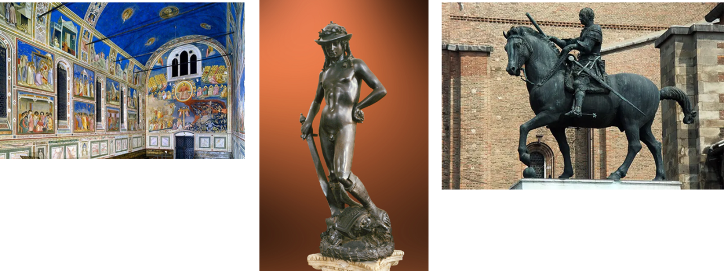

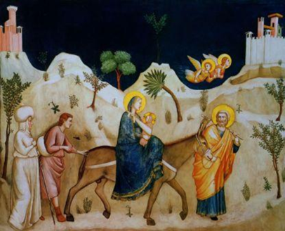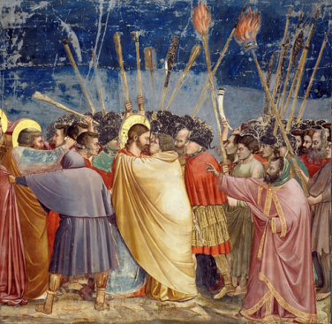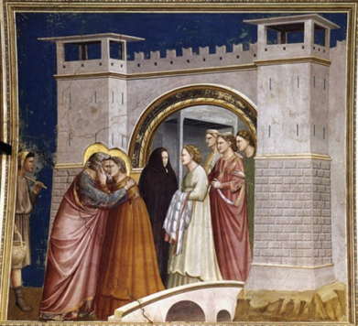

2.

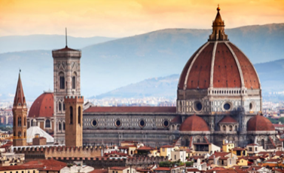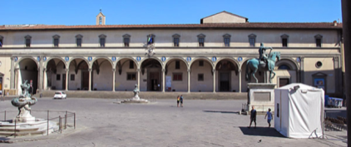

3.

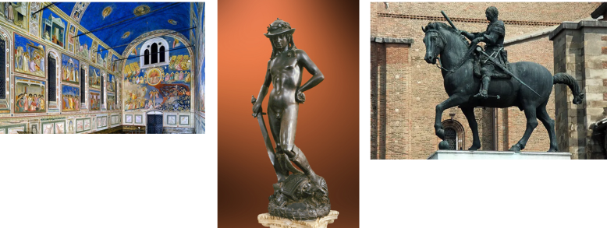

4.

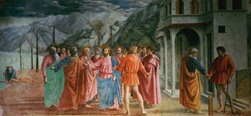

5.

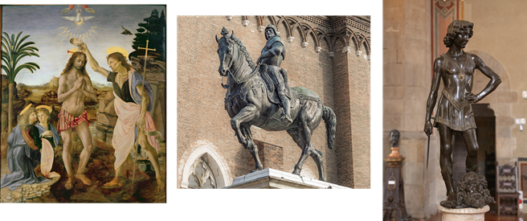

6.

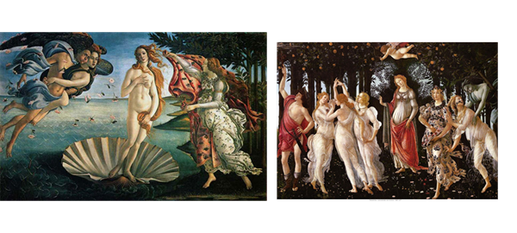

7.

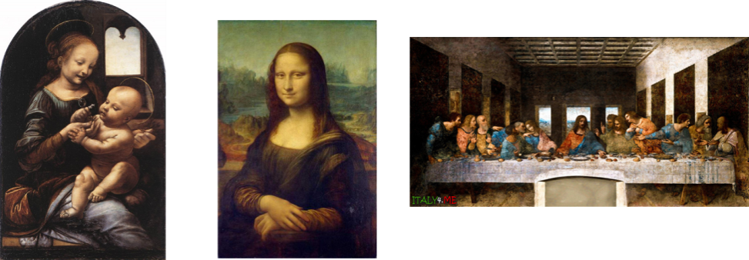

1. **Джотто ди Бондоне**. [Фрески Капеллы Скровеньи в Падуе](https://shkolnaiapora.ru/izo/kapella-skroveni-v-padue.html).

Украшает капеллу цикл из трех тем с фресками:

- эпизоды из жизни Иоахима и Анны.

- эпизоды из жизни Девы Марии.

- эпизоды, рассказывающие о жизни и смерти Христа.

Нижние панели фресок иллюстрируют аллегорические пороки и добродетели.

1. **Филиппо Брунеллески**. **Купол Брунеллески.**Купол собора Санта-Мария-дель-Фьоре.**Воспитательного дома для сирот.**
2. **Донателло**. Бронзовая статуя Давида.Конная статуя Гаттамелата. Трехметровая конная статуя итальянского кондотьера, главнокомандующего войск Венецианской республики, Эразмо да Нарни, носившего прозвище Гаттамелата.
3. **Мазаччо.«Чудо со статиром»**. В ней показана евангельская история, которая состоит из 3-х эпизодов: центральная часть – Иисус поручает Петру отправиться на рыбалку, слева Пётр находит во рту рыбы статир, в правой части он вручает монету сборщику.
4. **Андреа Верроккьо**. **«Крещение»**.Он исполнил в бронзе статую**«Давида»**. По сравнению с Давидом Донателло, который создает нравственный идеал человека первой половины столетия, обращенный ко всем сословиям, Верроккьо обращается к тем, кто способен оценить и понять внешнюю утонченность образа. Давид Верроккьо соединяет аристократизм с точным реалистическим характером — эта черта свойственна творчеству скульптора.

**Конный памятника в честь кондотьера Коллеони.**По композиции конный монумент близок к донателловскому «Гаттамелате», но по своему эмоциональному состоянию прямо противоположен. Коллеони изображен в момент, когда он разгорячен боем, не сидит в седле, а стоит на вытянутых стременах, почти поднимая коня на дыбы, с неимоверным трудом удерживая его в повиновении. Установлен на площади Сан Джованни-э-Паоло

1. **Сандро Боттичелли.**«Весна», 1482.Сандро Боттичелли. «Рождение Венеры», 1485.
2. **Леонардо да Винчи**. «Мадонна с цветком» или «Мадонна Бенуа». «Мона Лизы».«Тайная вечеря».

**Заключение**

В отличие от традиционных методов обучения, кейс-технология ориентирована на научение, а не изучение чего-либо, т.е. она предназначена для развития у школьников умение самостоятельно принимать решения и находить правильные ответы на вопросы. Данный метод предполагает созидание, творческий подход и креативность со стороны учащихся. Здесь важен не только конечный результат, но и сам процесс получения знаний. В рамках традиционного метода учитель играет роль наставника, тогда как при применении кейс-технологии он выступает как тьютор.

Метод кейсов способствует развитию умения анализировать ситуации, оценивать альтернативы, выбирать оптимальный вариант и составлять план его осуществления; вырабатывает устойчивый навык решения практических задач.

Практика применения этой формы обучения  дает возможность сделать выводы:

 -учащиеся работают более активно, целеустремленно;

 -повышается стимул к получению  прогнозируемого результата;

 -отрабатывается мобильность и оперативность в работе;

 -создаются равные условия для каждого;

 -выпускники адаптируются в новых  социальных условиях.

Преимуществом кейсов является возможность оптимально сочетать теорию и практику, что представляется достаточно важным на уроках истории изобразительного искусства.

 Метод кейсов способствует развитию умения анализировать ситуации, оценивать альтернативы, выбирать оптимальный вариант и планировать его осуществление. И если в течение учебного цикла такой подход применяется многократно, то у обучающегося вырабатывается устойчивый навык решения практических задач.

Наибольшего эффекта можно достичь при разумном сочетании традиционных и интерактивных технологий обучения, когда они взаимосвязаны и дополняют друг друга. Таким образом, применение кейсов в образовательном процессе представляетсобой наиболее эффективный метод образования, у которого,  несомненно, большое будущее.

**Список использованных источников**

1. Компетентностный подход в педагогическом образовании:       Коллективная монография /  под ред. Проф. В.А.Козырева и проф. Н.Ф. Родионовой. – СПб.: Изд. РГПУ им. А.И. Герцена, 2004. – 392 с.
2. Кейс метод. Окно в мир ситуационной методики обучения  (case-study). – [www.casemethod.ru](http://www.casemethod.ru).
3. История искусств зарубежных стран: Средние века и Возрождение.Учебник / Ин-т живописи, скульптуры и архитектуры им. И. Е. Репина. – М.: Изобраз. Искусство, 1982. – 664 с., ил.
4. Шедевры мировой живописи. – М.: ОЛМА Медиа Групп, 2013. – 448с.: ил.
5. Школа изобразительного искусства: Вып. 3.: Учеб.- метод. Пособие / 3-е изд., испр. И доп. – М.: Изобраз. искусство, 1989. – 200с.: ил.
6. <https://ru.wikipedia.org/wiki/%D0%9C%D0%B5%D1%82%D0%BE%D0%B4_%D0%BA%D0%B5%D0%B9%D1%81%D0%BE%D0%B2>.
7. <https://www.informio.ru/publications/id6664/Istorija-razrabotki-keis-tehnologii>.